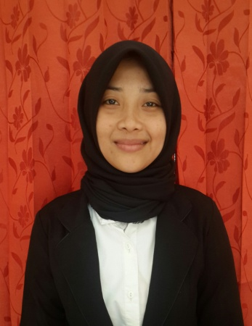
NUR HIQMA, lahir di Temban pada tanggal 19 januari 1992, anak kelima dari enam bersaudara, dari pasangan Ayahanda lisa dan Ibunda ani. Penulis memasuki Pendidikan Sekolah Dasar di SD Negri 21 Temban dan tamat pada tahun 2004, melanjutkan Pendidikan pada Sekolah Menengah Pertama di SMP Negeri 4 Enrekang dan tamat pada tahun 2007, kemudian melanjutkan Pendidikan pada Sekolah Menengah Kejuruan di SMK Airlangga Balikpapan dan tamat pada tahun 2010. Kemudian penulis melanjutkan pendidikan di Universitas Negeri Makassar (UNM), Fakultas Ilmu Pendidikan (FIP), Program Studi Pendidikan Guru Sekolah Dasar (PGSD) S-1 hingga sekarang.

